КОНСПЕКТ занятия

Тема «Чтение – вот лучшее учение! (А.С. Пушкин)».

Возрастная группа: Старшая комбинированная группа с детьми с ОВЗ

Образовательная область: «Речевое развитие» (по ФОП ДО)

Цель: формирование интереса к чтению художественной литературы.
Интеграция образовательных областей: социально-коммуникативное, познавательное, речевое, художественно-эстетическое, физическое развитие.

I. ПРОГРАММНОЕ СОДЕРЖАНИЕ:

Задачи для воспитателей (из программы) | Задачи для детей (через их деятельность)
Образовательные задачи (по образовательным областям)
1. Сформировать ценностное отношение к чтению и бережное отношение книгам как к источникам познания и учения.  2. Закрепить умение осмысленно воспринимать литературное произведение.  3. Закрепить знания произведений А.С. Пушкина и П.П. Бажова (названий, героев, сюжета, стихотворных строк, некоторых слова и выражения и др.).  4. Учить отвечать на вопросы правильно и полно.  5. Закрепить умения образовывать слова с помощью уменьшительно-ласкательных суффиксов и подбирать прилагательные к существительному. | 1. Осознать ценность книги как источника знаний и чтения – как учения, приобрети навык бережного отношения к книгам.  2. Научиться осмысленно воспринимать литературное произведение.  3. Запомнить произведения А.С. Пушкина и П.П. Бажова (названия, героев, сюжет, стихотворные строки, некоторые слова и выражения и др.).  4. Научиться отвечать на вопросы правильно и полно.  5. Научиться образовывать слова с помощью уменьшительно-ласкательных суффиксов и подбирать прилагательные к существительному.
Воспитательные задачи
1. Воспитать доброжелательные и дружеские отношения между детьми в группе.  2. Воспитать коллективизм, чувство сотрудничества.  3. Воспитать положительное отношение к чтению и учению. | 1.Устанавливать доброжелательные и дружеские отношения со всеми детьми в группе.  2. Проявлять коллективизм, чувство сотрудничества.  3. Научиться положительно относиться к чтению и учению.
Развивающие задачи
1. Развивать мышление, внимание, память, воображение.  2. Развивать качества речи: громкость, темп, ритм.  3. Развивать речевое дыхание и правильное произношение.  4. Развивать умения исполнять песню и инсценировать сказку. | 1. Развивать мышление, внимание, память, воображение.  2. Развивать качества речи: громкость, темп, ритм.  3. Развивать речевое дыхание и правильное произношение.  4. Развивать умения исполнять песню и инсценировать сказку.
Коррекционный задачи
1. Корректировать произношение звуков, которые ребенок искажает.  2. Развивать целостное восприятие картинки (иллюстрации).  3. Развивать мелкую моторику кисти и пальцев рук.  4. Формировать умения связной речи. | 1. Стремиться правильно произносить звуки родной речи.  2. Учиться целостно воспринимать картинку (иллюстрацию).  3. Развивать мелкую моторику кисти и пальцев рук.  4. Формировать умения связной речи.

II. ПОДГОТОВКА К ЗАНЯТИЮ:
1. Подготовка воспитателя: разработка конспекта, подбор заданий для игры-квеста.
2. Предварительная работа с детьми:
1) Подготовка (репетиция) исполнения песни (желательно русской народной, но можно любой детской).
2) Чтение и обсуждение русской народной сказки «Курочка Ряба», вступления к поэме «Руслан и Людмила» (У лукоморья…»), сказок А.С. Пушкина «Сказка о царе Салтане…», «Сказка о мертвой царевне», сказа П.П. Бажова «Серебряное копытце».
3. Оборудование и материалы:
интерактивная панель; сотовый телефон;
Для вводной части: картинки или фото с изображениями: 1) детей, которые учатся и читают; 2) книга (любая); 3) библиотеки; портрет А.С. Пушкина.
Для проблемной ситуации:
телефон;
полка для книг (пустая);
3 детских книги (с красивыми яркими обложками – Русские народные сказки. П.П. Бажов «Серебряное копытце», Сказки А.С. Пушкина («Сказка о мертвой царевне…»);
три иллюстрации (к вступлению к поэме «Руслан и Людмила» - кот ходит по цепи вокруг дуба; Сказ П.П.Бажова «Серебряное копытце» - Серебряное копытце на крыше домика выбивает самоцветы; к сказке А.С. Пушкина «Сказка о мертвой царевне…» - Елисей обращается к Ветру. Эти иллюстрации разрезаны на 4 части (можно разрезать на 5-6 частей)– это задания для детей с ОВЗ: надо собрать картинку в единое целое, потом рассказывают, что на ней изображено и отдают эту картинку герою из произведений А.С. Пушкина в обмен на волшебную книгу.
Для игры-квеста:
1)Квест 1:
Иллюстрация «Кот ученый у лукоморья».
Костюмы и атрибуты для инсценирования русской народной сказки «Курочка Ряба».
Книга «Русские народные сказки» (ставится на полку).
2) Квест 2:
Атрибуты для Белки – две скорлупки золотые и ядро ореха, изображающее изумруд – зеленого цвета.
Иллюстрация к сказу П.П. Бажова «Серебряное копытце».
Книга – П.П. Бажов «Серебряное копытце» (ставится на полку).
Мяч для игры «Назови ласково».
3) Квест 3:
Иллюстрация с изображением Ветра к сказке А.С. Пушкина «Сказка о мертвой царевне…».
Изображение циферблата часов.
Книга «Сказки А.С. Пушкина» (ставится на полку).
4. Раздаточный материал:
1) палочки с привязанными к ним бумажными бабочками (для артикуляционного упражнения на тренировку дыхания);
2)закладки для книг (на память о занятии).
5. Задания для детей с ОВЗ: Трое детей могут изображать героев из сказок А.С. Пушкина (Кота ученого, Белку и Ветра). Трое детей собирают из разрезанных картинок-иллюстраций целую иллюстрацию и рассказывают, что на ней нарисовано (или отвечают на вопросы воспитателя по этой иллюстрации).
III СЛОВАРНАЯ РАБОТА:
1. Обогащение словаря: библиотека, библиотекарь; сказ; учение, чтение;
2. Активизация словаря: полные ответы детей на вопросы воспитателя; слова с уменьшительно-ласкательными суффиксами (из игры «Назови ласково»), имена прилагательные к слову «ветер».

Формы и методы организации совместной деятельности
Детская  деятельность (по ФГОС ДОО) | Формы и методы организации совместной деятельности
Двигательная | Физминутка – игра с мячом «Назови ласково». Артикуляционное дыхательное упражнение «Бабочки летают».
Игровая | Игры речевые «Назови ласково», «Данет-ка – Что любят книги»
Музыкальная | Исполнение песни
Театрализованная | Инсценировка русской народной сказки «Курочка Ряба»
Познавательно-исследовательская | Отгадывание загадки.  Задание «Что изображено на иллюстрации?».  Работа с интерактивной доской
Коммуникативная | Беседа, вопросно-ответный метод
Художественно-эстетическая | Рассматривание портрета А.С. Пушкина, иллюстраций к книгам, беседа по ним.

Логика образовательной деятельности

Части занятия | Деятельность воспитателя | Деятельность детей | Ожидаемые результаты
1.Вводная часть.  1.1.Приветствие. | Давайте, ребята, встанем в круг и поприветствуем друг друга. Повторяйте за мной.  Приветствие:  Здравствуй друг! (здороваются за руку).  Как ты тут? (похлопывают друг друга по плечу).  Я скучал! (складывают руки на груди в области сердца).  Ты пришел! (разводят руки в стороны).  Как я рад! (обнимаются). | Выполняют действия приветствия. | Создание благожелательной атмосферы для дальнейшей деятельности, сотрудничества, выполнения заданий.
1.2.Вступительное слово воспитателя. Определение темы занятия. | Дети, у нас сегодня необычное занятие. Вы должны показать, какие вы умные, как много всего знаете и помните. Вам предстоит выполнить трудные задания. Я уверена – вы справитесь!  Вот первое задание: рассмотрите картинки и фотографии и скажите, чем на них занимаются дети? (показывает их на слайде или картинка: дети учатся, дети читают).  Второе задание: отгадайте загадку:  Есть листок, есть корешок,  А не куст и не цветок.  Нет ног и нет рук.  А приходит в дом как друг.  На колени к маме ляжет,  Детям обо всем расскажет.  Что это? (Отгадка: книга).  Третье задание: что изображено на этой фотографии (показывает слайд или картинку библиотеки).  А теперь определите тему нашего занятия (выслушивает высказывания детей). Потом обобщает:  - Вы все правильно сказали. Тема нашего занятия: «Чтение – вот лучшее учение!». Это слова знаменитого русского поэта Александра Сергеевича Пушкина. Вот его портрет (указывает на портрет – на слайде или на картинке).  Какие произведения А.С. Пушкина вы знаете?  - Молодцы! Эти знания нам сегодня пригодятся!  Звонит телефон (или приходит СМС).  Подождите секундочку, посмотрю, кто мне пишет. | Рассматривают картинки и фотографии и выполняют задания – отвечают на вопросы воспитателя.  Первое задание: дети учатся, читают, рассматривают книги.  Второе задание: книга.  Третье задание: это библиотека. В ней хранятся книги. Можно приходить и читать их в библиотеке или брать книги домой.  Определяют тему занятия.  Рассматривают портрет А.С.Пушкина и называют его произведения. | Дети организованы для предстоящей деятельности и мотивированы (заинтересованы) в ее выполнении.
2.Основная часть.  2.1.Прооблемная ситуация. | - Ребята, я получила сообщение от своей знакомой. Она работает школьным библиотекарем. Представляете, в этой библиотеке пропали все книги и учебники, даже те, которые были у учеников. Они не могут учиться!  Библиотекарь просит помочь вернуть книги в библиотеку.  Поможем школьникам?  Нужно сыграть в квест-игру и добыть 3 книги. Они волшебные. Когда мы все три книги поставим на полку (показывает на пустую полку), вернутся все книги в школьную библиотеку.  За дело! Не будем терять время! | Слушают рассказ воспитателя. Соглашаются помочь. | Воспитаны доброжелательные и дружеские отношения между детьми в группе.  Воспитаны коллективизм, чувство сотрудничества.
2.2.Квест 1. | - Ребята, первое задание называется «Продолжи стихотворные строки». А вот и герой из вступления к поэме «Руслан и Людмила» Кот ученый. Слушаем внимательно!  - Вот твой портрет, Кот ученый. Обращается к ребенку с ОВЗ: Саша, принеси портрет (это собранная ребенком разрезная картинка – иллюстрация к Лукоморью, где изображен Кот ученый около дуба).  Берет собранную ребенком с ОВЗ иллюстрацию и слушает рассказ ребенка с ОВЗ о том, что на ней нарисовано.  Воспитатель отдает картинку коту, предварительно показав ее детям.  - Дети, вы готовы выполнить задание Кота? Тогда слушаем песенку, а потом сморим и слушаем сказку.  Кот отдает книгу воспитателю.  - Поставлю первую книгу на полку. Осталось добыть еще две книги. Дети, идемте к следующему пушкинскому герою. | Ребенок (с ОВЗ или другой) изображает Кота Учёного из Лукоморья А.С. Пушкина. Читает строки:  У лукоморья дуб зеленый;  Златая цепь на дубе том:  И днем и ночью кот ученый  Всё ходит по цепи кругом...»  А дальше я не помню. Подскажите, что мне делать, куда идти? Дети (или один ребенок) отвечают: «Идет направо – песнь заводит, Налево – сказку говорит.  Ребенок с ОВЗ отдает собранную им иллюстрацию с Котом Учёным и кратко рассказывает, что на ней изображено.  Кот Ученый:  - У меня есть книга волшебная, которая вам нужна. Но я ее отдам, только после того, как вы мне песенку споете и сказку расскажете.  Дети исполняют песенку. Потом показывают инсценировку сказки. В инсценировке принимают участие 6 детей: 2 рассказчика, дед, баба, курочка Ряба и мышка. | Закреплено умение осмысленно воспринимать литературное произведение.  Будет развито правильное произношение.  Разовьются умения исполнять песню и инсценировать сказку.  У всех детей, в том числе у детей с ОВЗ, будут развиваться целостное восприятие картинки (иллюстрации), мелкая моторика и умения связной речи.
2.3.Квест 2. | - Вот и второй персонаж.  После того как Белка покажет скорлупки и ядро:  - Это нам подсказка про вторую волшебную книгу. В ней есть золото и самоцветы изумрудные. Кто писал про эти богатства Урала? (Ответ детей).  Обращается к ребенку с ОВЗ: Женя, покажи иллюстрацию, которую ты собрал?  Спрашивает детей: Как называется этот сказ? Какие герои сказа Бажова на ней изображены?  - Белочка хочет проверить, умеете ли вы образовывать новые слова и быть вежливыми, добрыми. Если вы много читали, то справитесь с этим заданием и мы получим вторую волшебную книгу.  Сейчас у нас будет физминутка и мы сыграем в игру с мячом, которая называется «Назови ласково». Правила игры: встаем в круг (8-10 детей). Я буду одному из вас бросать мяч и говорить слово. Он должен поймать мяч, бросит его мне обратно и сказать слово ласково. Например, я говорю «ребенок», а ласково «ребеночек».  Слова для игры:  Дед – дедушка  Баба – бабушка  Кошка – кошечка  Козёл – козлик/козлёночек  Копыто – копытце  Рога – рожки  Морда – мордочка  Ноги – ноженьки  Снег – снежок/снежочек  Камень – камешек  - Молодцы! Справились с заданием. Белочка отдает нам вторую волшебную книгу, а я ставлю ее на полку. Идем выполнять последний квест (последнее задание). | Ребенок изображает белку из сказки А.С. Пушкина говорит: Белка песенки поет, да орешки всё грызет. А орешки не просты…  - А дальше не помню. Ребята, помогите мне, пожалуйста.  Дети: В них скорлупки золотые, Ядра – чистый изумруд.  Белка: Спасибо. Показывает скорлупки золотые и ядро в виде изумруда.  Отвечают на вопрос воспитателя: Павел Петрович Бажов писал про богатства Урала.  Отвечают на вопросы: это сказ «Серебряное копытце». На иллюстрации нарисованы Козлик, кошка Муренка, девочка Дарёнка).  Участвуют в физминутке. Играют по правилам в игру с мячом «Назови ласково». | Закреплено умение осмысленно воспринимать литературное произведение.  Научатся отвечать на вопросы правильно и полно.  Научатся отвечать на вопросы правильно и полно.  Сформируются и закрепятся умения образовывать слова с помощью уменьшительно-ласкательных суффиксов.  Получат развитие речевое дыхание и правильное произношение.  У всех детей, в том числе у детей с ОВЗ, будут развиваться целостное восприятие картинки (иллюстрации), мелкая моторика и умения связной речи.
2.4.Квест 3. | - Ребята, что это за герой из сказки А.С. Пушкина? Давайте его послушаем.  Обращается к ребенку с ОВЗ:  Саша, принеси иллюстрацию, которую ты собрал. Что на ней нарисовано?  - Ребята, чтобы Ветер отдал нам третью волшебную книгу, вы должны выполнить очень сложное задание. Я надеюсь, что мы с вами много книжек читали и вы справитесь с этим заданием. Задание такое: Ветер хочет знать, какой он бывает? Воспитатель достает циферблат часов со стрелками и с цифрами от 1 до 12 и говорит:  - Вы должны побрать к слову «ветер» 12 определений: какой бывает ветер? (если дети не смогут назвать, то воспитатель им поможет). Когда правильно названо одно прилагательное, воспитатель передвигает стрелку часов на одну цифру: с 1 до 12.  Вариант ответа: северный, южный, западный, восточный; сильный, слабый, умеренный, порывистый; холодный, теплый, жаркий, прохладный.  - Молодцы! Выполнили задание. Вы это умеете.  Ветер отдает нам третью книгу, и я ставлю ее на полку.  - Ничего не происходит, библиотекарь мне не звонИт. Значит, мы еще не все сделали.  Я знаю: нужно произнести волшебное заклинание. Его нужно сказать всем вместе, громко и четко.  Давайте подготовимся. Выполним дыхательное упражнение «Бабочки летают». Берите бабочек на палочках и дуйте на них 3-4 раза.  - Теперь совершим главное волшебство. Надо хором 3 раза сказать фразу «Чтение – вот лучшее учение». Сначала шепотом, потом немного погромче, и третий раз – громко и четко. Готовы? Давайте потренируемся. Воспитатель дирижирует рукой, чтобы дети ритмично произносили эту фразу.  - А вот и моя знакомая библиотекарь звонИт. У нас все получилось! Книги вернулись в библиотеку! Спасибо вам большое за помощь! Нас пригласить на экскурсию в школьнуюбиблиотеку. | Ребенок с ОВЗ, изображающий Ветер, говорит:  - Про меня Пушкин в своей сказке написал:  Ты могуч,  Ты гоняешь стаи туч,  Ты волнуешь сине море,  Всюду веешь на просторе.  - Кто я?  Ответ детей: Ветер.  Ребенок с ОВЗ отдает иллюстрацию Ветра и царевича Елисея воспитателю и рассказывает, что на ней изображено.  Дети по очереди называют прилагательные к слову «ветер», а воспитатель передвигает стрелку часов от 1 до 12.  Ребенок, изображающий Ветер, отдает воспитателю третью книгу «Сказки А.С.Пушкина».  Выполняют упражнение «Бабочки летают» по словесной инструкции воспитателя.  Потом тоже по инструкции воспитателя произносят «волшебную» фразу: «Чтение – вот лучшее учение». | Закреплено умение осмысленно воспринимать литературное произведение.  Научатся отвечать на вопросы правильно и полно.  Научатся отвечать на вопросы правильно и полно.  Сформируются и закрепятся умения подбирать прилагательные к существительному.  Получат развитие качества речи: громкость, темп, ритм.  Будет развито правильное произношение.  У всех детей, в том числе у детей с ОВЗ, будут развиваться целостное восприятие картинки (иллюстрации), мелкая моторика и умения связной речи.
2.5.Речевая игра «Данет-ка. Что любят книги» | Чтобы книги снова не пропали из библиотеки, давайте сыграем в игру «Что любят книги». Я буду говорить текст, а вы хором отвечать «да» или «нет».  - Что любит книжка?  – Обложку?  – Да!  – Грязные руки?  – Нет!  – Закладку?  – Да!  – Дождик и снег?  – Нет!  – Бережное отношение?  – Да!  – Ласку?  – Да!  – Яичницу?  – Нет!  – Колбаску?  – Нет!  – Чистые руки?  – Да!  – Валяться на полу?  – Нет!  – Драться?  – Нет!  – Жить на книжной полке?  – Да!  – Любознательных читателей?  – Да!  Молодцы! Вы хорошо знаете, что любят книги, а чего они не любят. | Играют в игру по правилам, которые им сообщил воспитатель. | Сформировано бережное отношение к книгам и ценностное отношение к ним как к источникам знаний.  Будет развито умение кратко отвечать на вопросы.
Заключительная часть.  3.1. Подведение итогов. | - Вы сегодня молодцы! Совершили доброе дело! Я вами горжусь! Что вам помогло? | Слушают воспитателя и отвечают на его вопрос. | У детей сформировано отношение к чтению и книгам как источникам познания и учения.  Закреплены знания произведений А.С.Пушкина и П.П. Бажова (названий, героев, сюжета, стихотворных строк, некоторых слова и выражения и др.).  Научатся отвечать на вопросы правильно и полно.  Воспитано положительное отношение к чтению и учению.  Воспитаны коллективизм, чувство сотрудничества.
3.2. Рефлексия. | Ответьте на вопросы (отвечают 2-3 детей на каждый вопрос):  Что было интересно?  Что больше всего понравилось?  Что нового узнали?  Хотите научиться читать?  Хотите много знать и уметь? | Отвечают на вопросы воспитателя.
3.3. Прощание. | Тогда помните: «Чтение – вот лучшее учение». Учитесь всегда и везде. А в этом вам помогут КНИГИ!  Я дарю вам закладки для книг в память о нашем занятии (раздает закладки).  Скажем друг другу до свидания! Но с книгами мы не прощаемся – они будут с нами всегда и везде. Скоро пойдем на экскурсию в школьную библиотеку. Там вы узнаете много интересного. | Прощаются. Слушают воспитателя.  Говорят «спасибо» за книжные закладки.

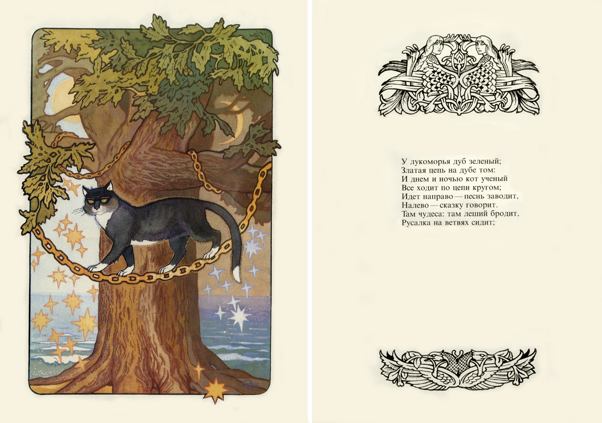

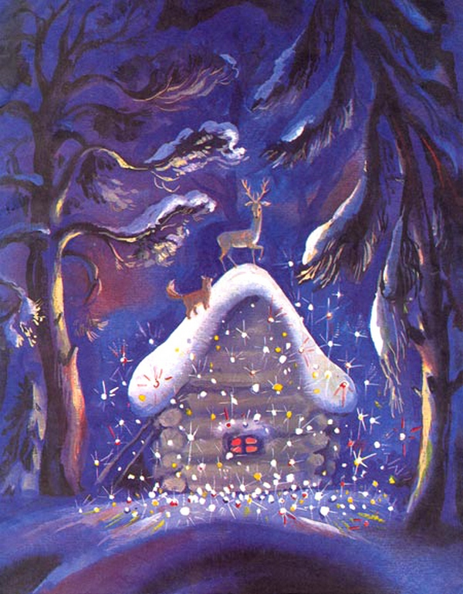

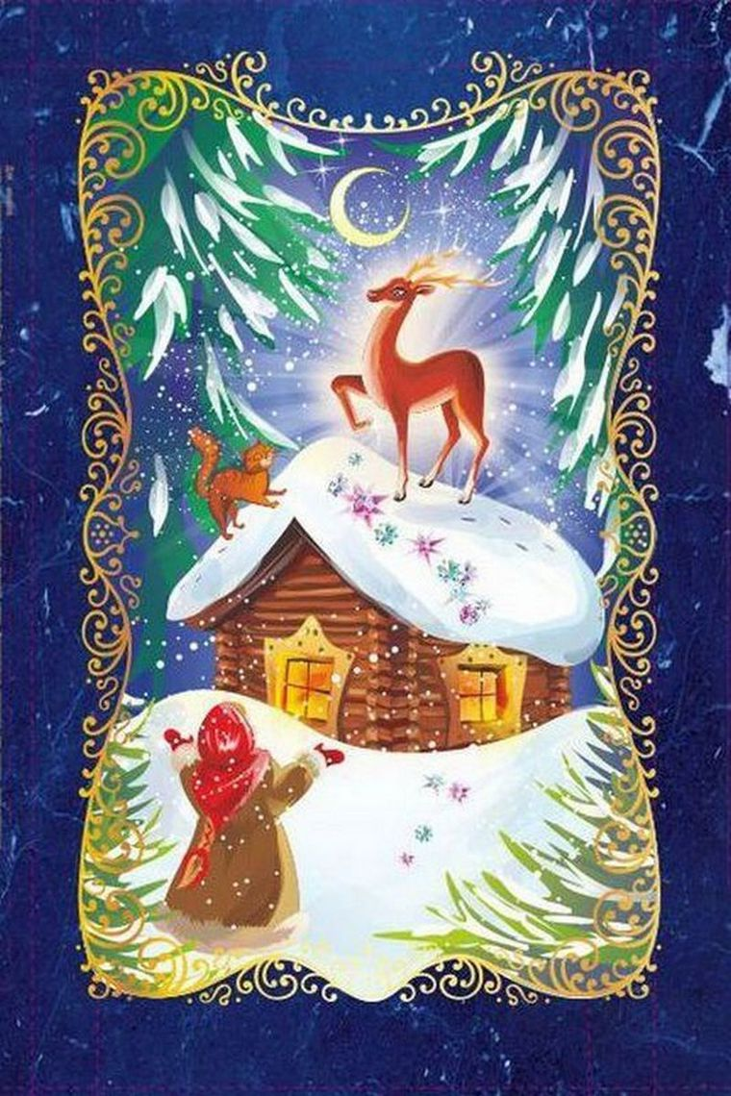

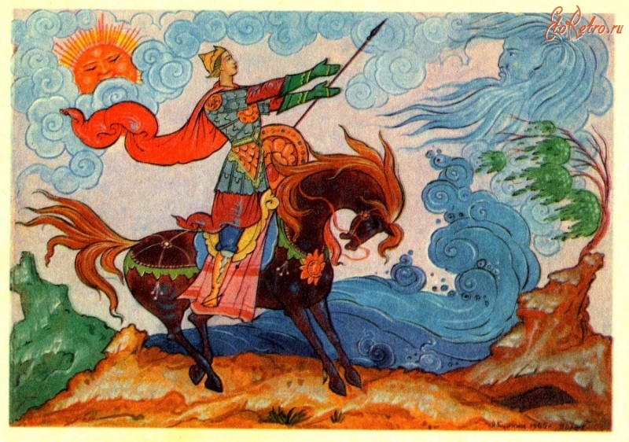
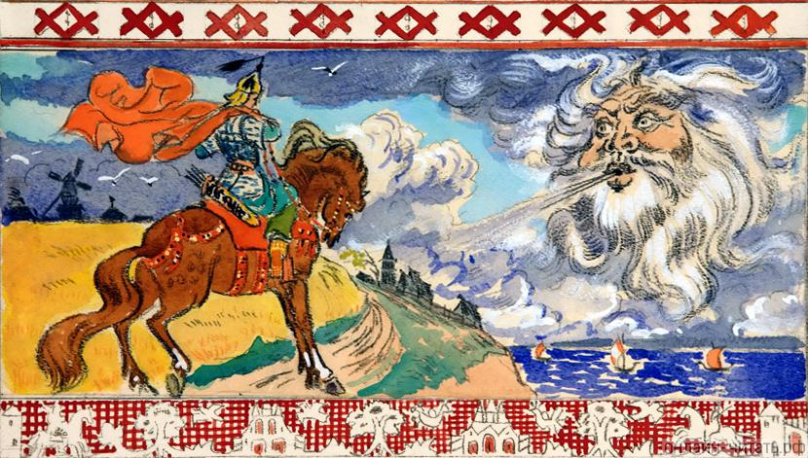

деятельность воспитателя прописывается в прямой речи

